**XU1321** *Scheda creata il 13 luglio 2025*

**Descrizione storico-bibliografica**

Il \***nuovo indovino** : almanacco popolare per l'anno .... - Anno 1 (1854). - Trento : Tip. Marietti, 1854. – 1 volume : ill. ; 12 cm. - TO00202411

Soggetto: Almanacchi - 1854

Classe: D035.102

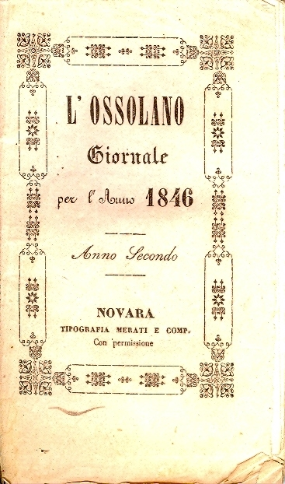

Gli \***orfanelli** : strenna bassanese / compilatori Ab. Gius. Jacopo prof. Ferrazzi, Pasquale Antonibon. - Anno 1. - Bassano : Tipografia Baseggio, 1854. – 1 volume ; 25 cm. ((Periodicità non determinata. - TO00200564

Autori: Antonibon, Pasquale ; Ferrazzi, Giuseppe Jacopo

Soggetto: Libri strenna – Bassano del Grappa – 1854

**Copia digitale:** [1854](https://books.google.it/books?vid=IBNF:CF005829686&redir_esc=y)

L'\***ossolano** : giornale per l'anno .... – Anno 1 (1845)- . - Novara : Tipografia Merati e Comp., [1845-1847]. – 3 volumi ; 15 cm. ((Annuale. - TO00190588

L'\***ossolano** : si pubblica alla mattina d'ogni sabato. - Anno 1, n. 1 (18 marzo 1854)- . - Domodossola : tip. Calpini, 1854. – 1 volume ; 32 cm. ((Settimanale. - TO00190587

Soggetto: Domodossola – 1845-1854